|  |
| --- |
|  |
| App方案原型说明 |
| [App方案原型] |
|  |
| **[****liwenbin]** |
| **[liwenbin]** |

App简介

阐述：

目标： 酒吧 KTV

页面

页面树目录

用户首页  
 登录  
 注册页面  
 忘记密码  
 附近(酒吧)  
 附近 (KTV)  
 店铺详情(酒吧选座位)  
 店铺详情(酒吧套餐)  
 店铺详情(KTV选包厢与套餐)  
 套餐详情  
 单点商店  
 暖场人详情  
 伙伴详情  
 邀约页面  
 付费约页面  
 提交订单  
 付款页面  
 购物车  
 拼桌详情  
 交友  
 用户详情  
 聊天  
 我的  
 我的钱包  
 我的订单  
 付款成功  
 待使用的订单  
 订单评价  
 发起拼桌活动  
 我的好友  
 添加好友  
商家首页  
 发布商家活动  
 添加信息  
 添加套餐信息  
 添加单点酒水信息  
 添加暖场人信息  
 接单大厅  
 信息管理  
 我的  
 我的钱包  
 绑定银行卡  
 实名信息  
 绑定银行卡  
 绑定银行卡  
 历史订单

用户首页

用户界面

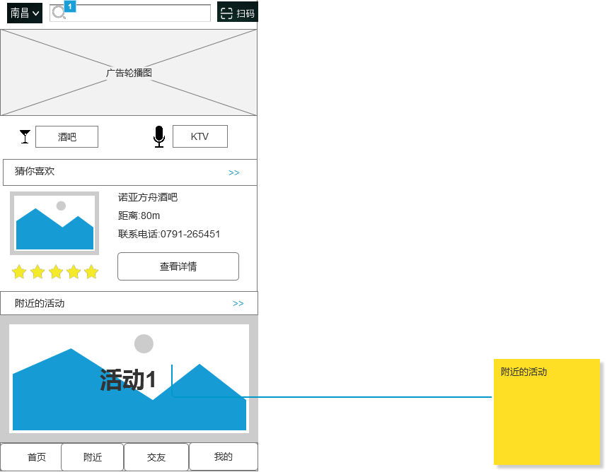

元件表

| **脚注** | **交互** |
| --- | --- |
| 1 | 鼠标单击时:  Case 1:  在 当前窗口 打开 链接 |

登录

用户界面

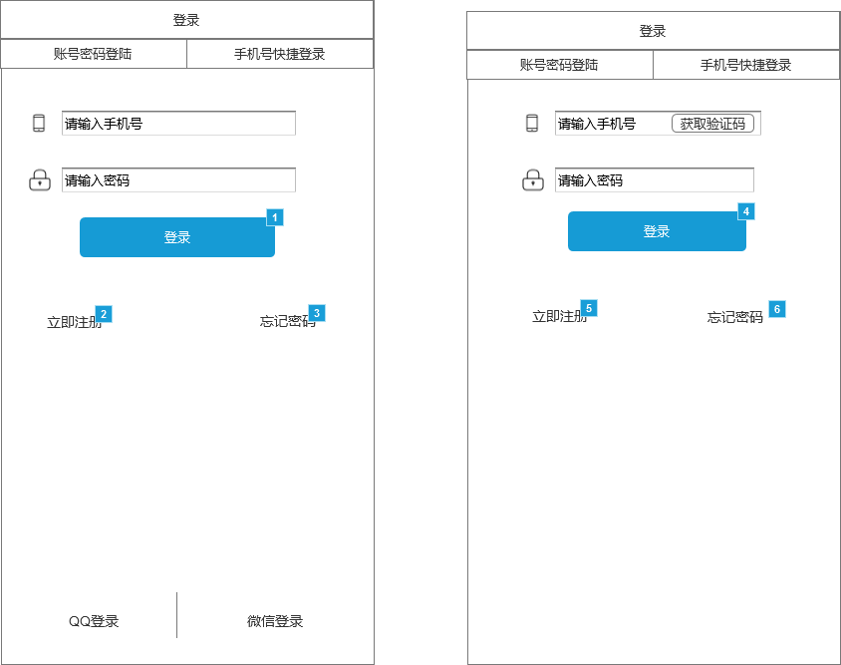

元件表

| **脚注** | **交互** |
| --- | --- |
| 1 | 鼠标单击时:  Case 1:  在 当前窗口 打开 链接 |
| 2 | 鼠标单击时:  Case 1:  在 当前窗口 打开 链接 |
| 3 | 鼠标单击时:  Case 1:  在 当前窗口 打开 链接 |
| 4 | 鼠标单击时:  Case 1:  在 当前窗口 打开 链接 |
| 5 | 鼠标单击时:  Case 1:  在 当前窗口 打开 链接 |
| 6 | 鼠标单击时:  Case 1:  在 当前窗口 打开 链接 |

注册页面

用户界面

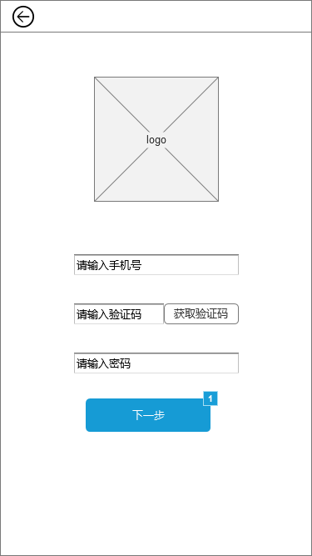

元件表

| **脚注** | **交互** |
| --- | --- |
| 1 | 鼠标单击时:  Case 2:  在 当前窗口 打开 链接 |

忘记密码

用户界面



元件表

| **脚注** | **交互** |
| --- | --- |
| 1 | 鼠标单击时:  Case 2:  在 当前窗口 打开 链接 |

附近(酒吧)

用户界面

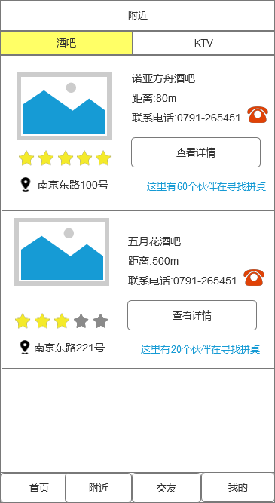

附近 (KTV)

用户界面

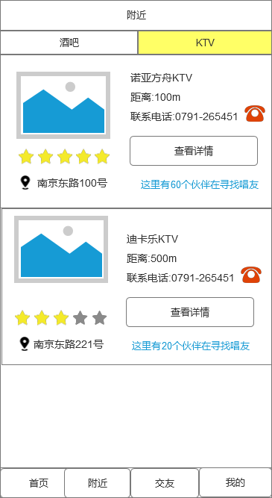

店铺详情(酒吧选座位)

用户界面

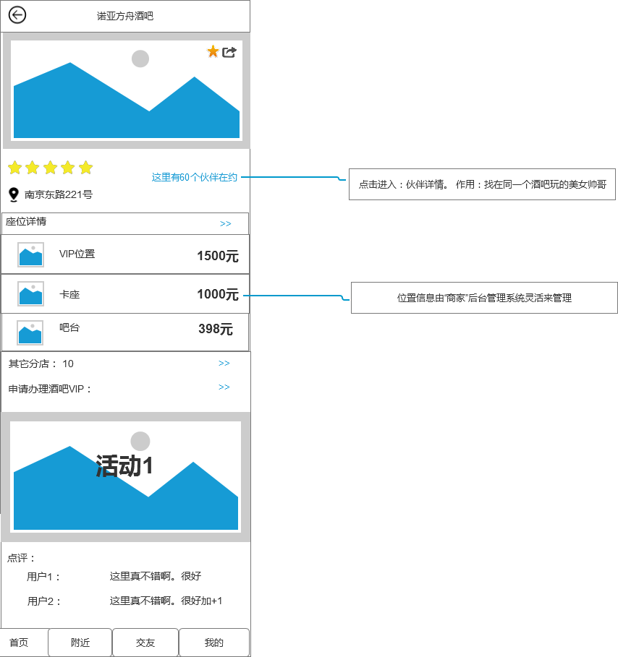

店铺详情(酒吧套餐)

用户界面

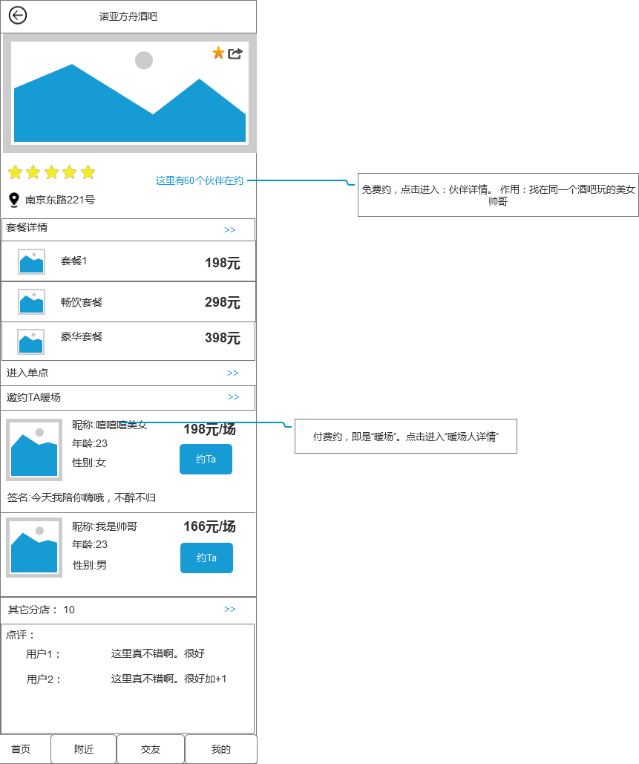

店铺详情(KTV选包厢与套餐)

用户界面

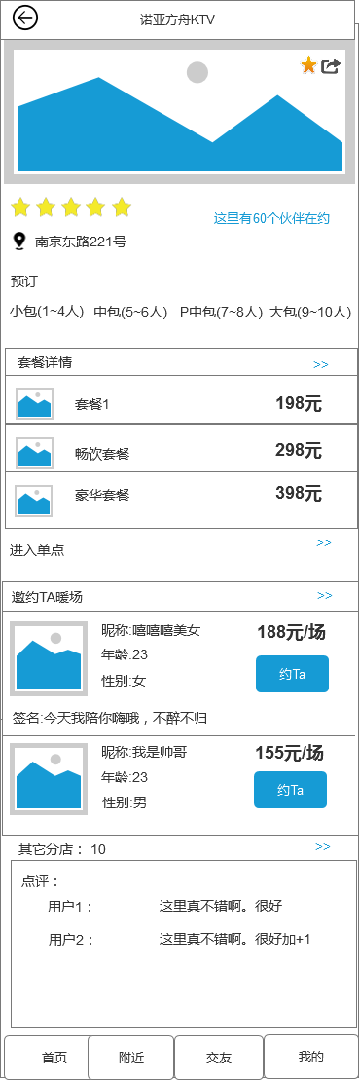

套餐详情

用户界面

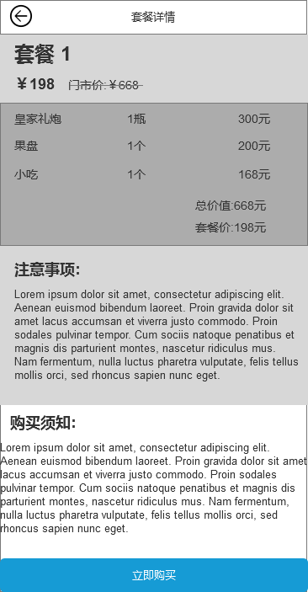

单点商店

用户界面

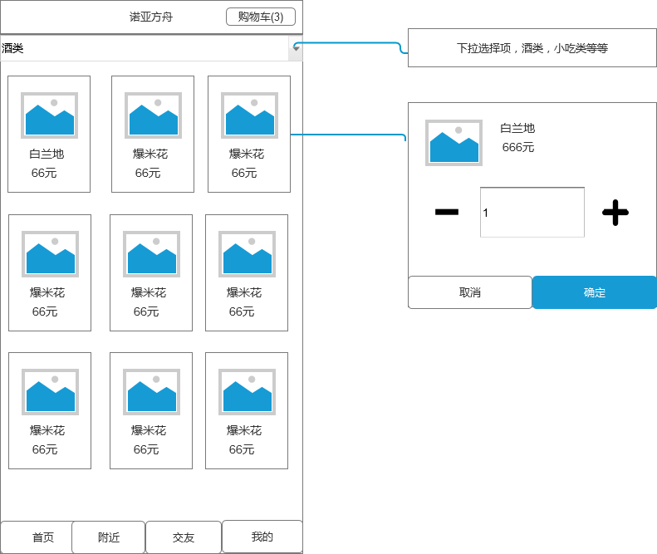

暖场人详情

用户界面

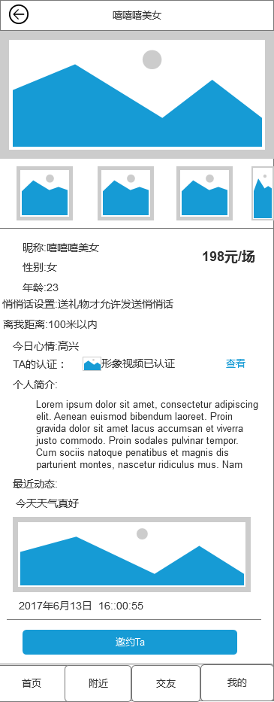

伙伴详情

用户界面

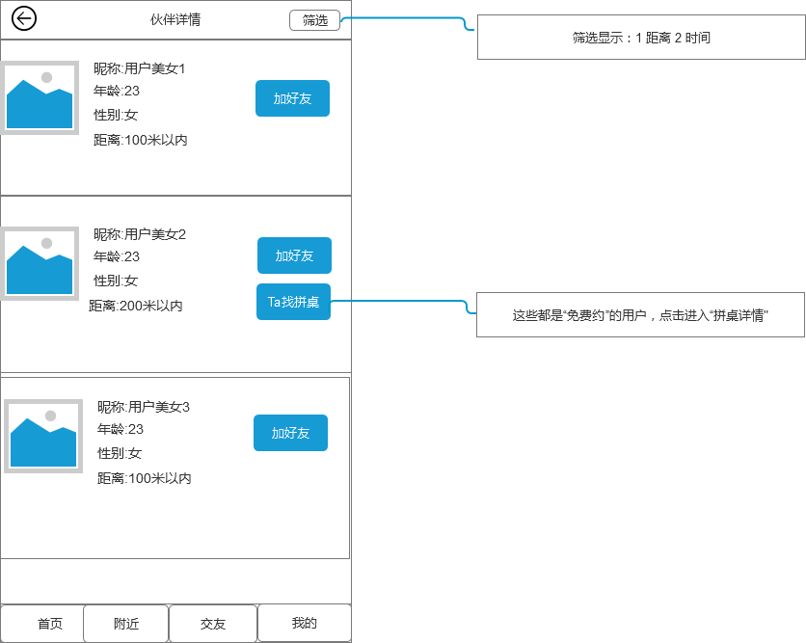

邀约页面

用户界面

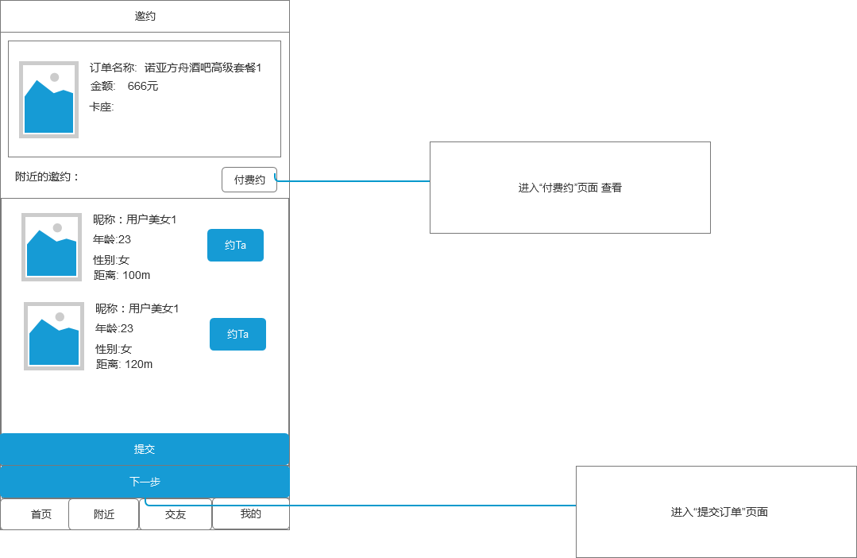

付费约页面

用户界面

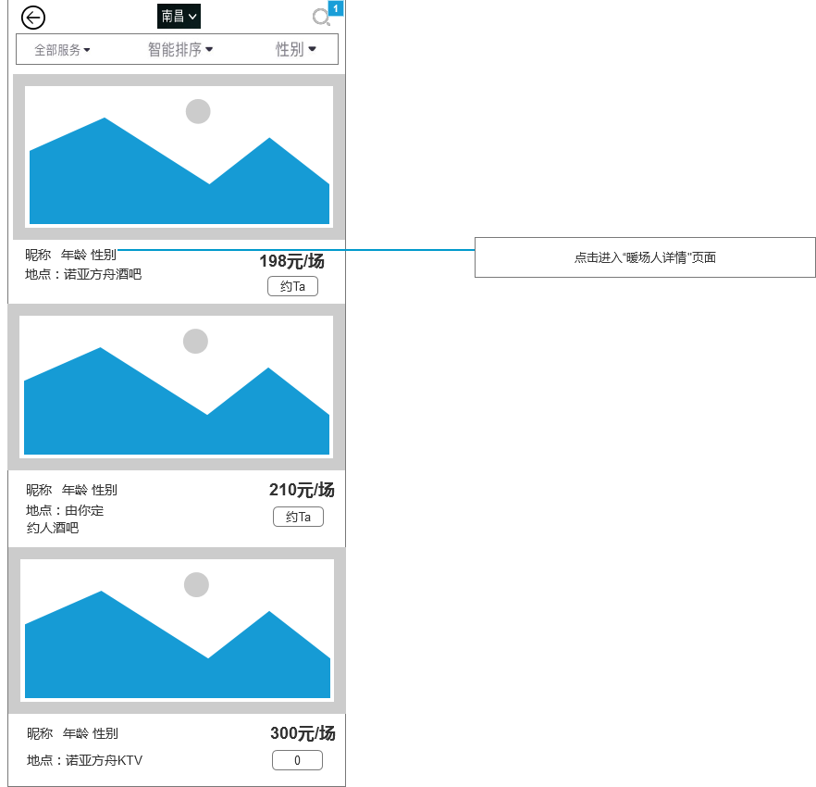

元件表

| **脚注** | **交互** |
| --- | --- |
| 1 | 鼠标单击时:  Case 1:  在 当前窗口 打开 链接 |

提交订单

用户界面

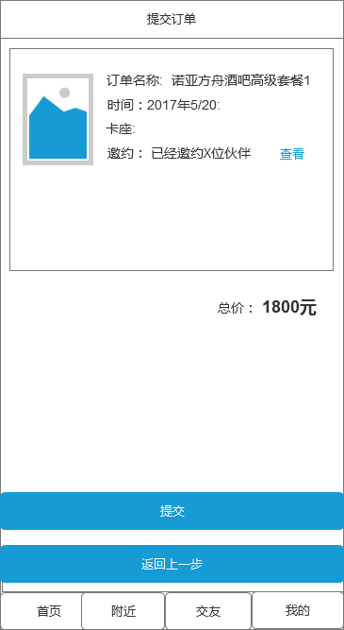

付款页面

用户界面

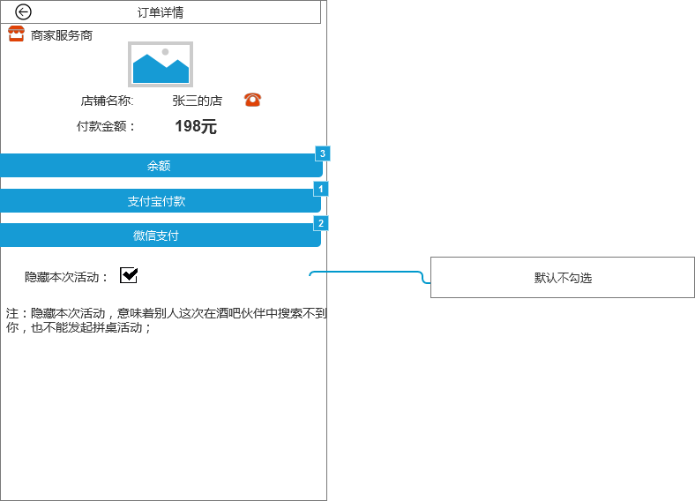

元件表

| **脚注** | **交互** |
| --- | --- |
| 1 | 鼠标单击时:  Case 1:  在 当前窗口 打开 链接 |
| 2 | 鼠标单击时:  Case 1:  在 当前窗口 打开 链接 |
| 3 | 鼠标单击时:  Case 1:  在 当前窗口 打开 链接 |

购物车

用户界面

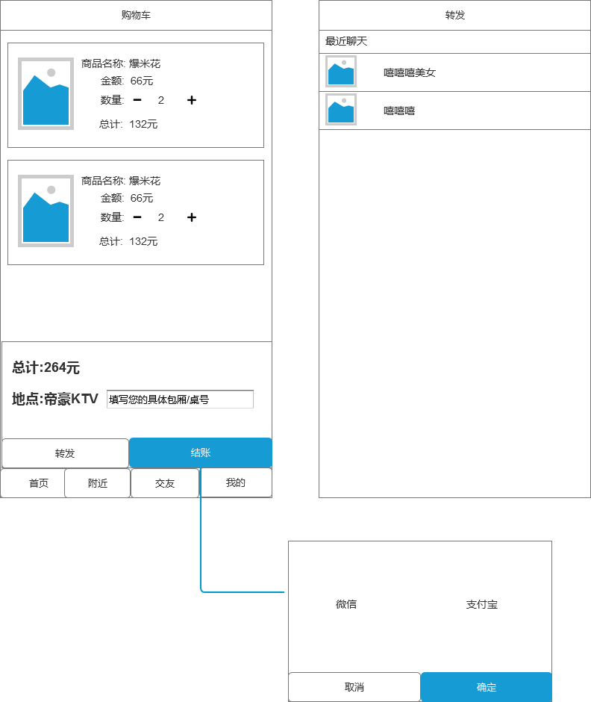

拼桌详情

用户界面

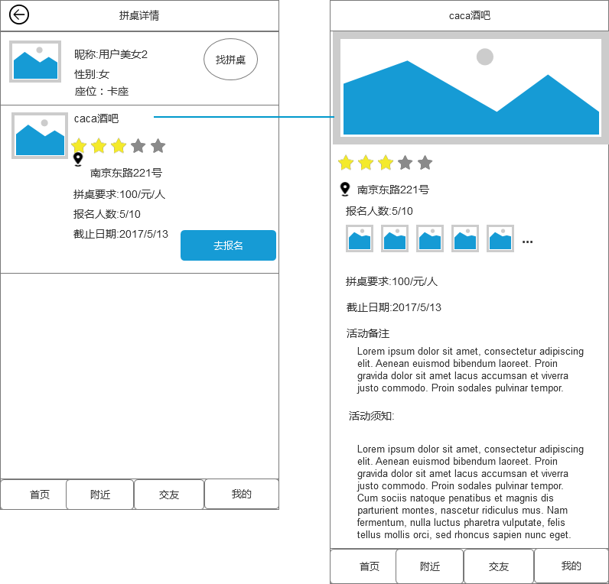

交友

用户界面

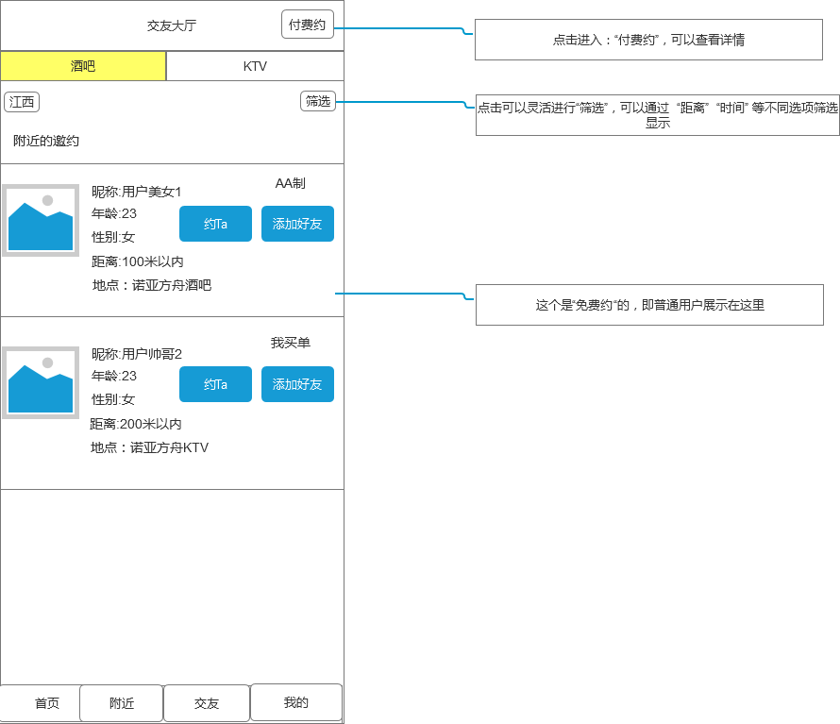

用户详情

用户界面

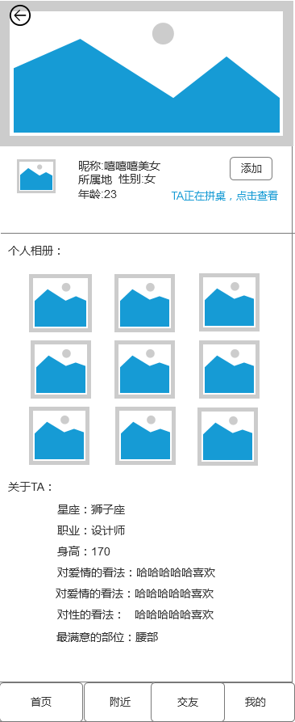

聊天

用户界面

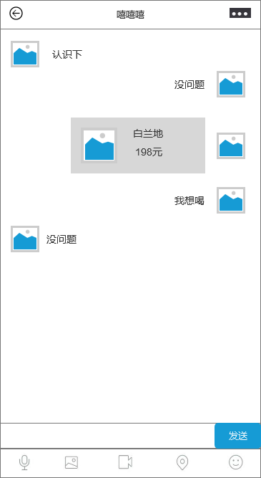

我的

用户界面

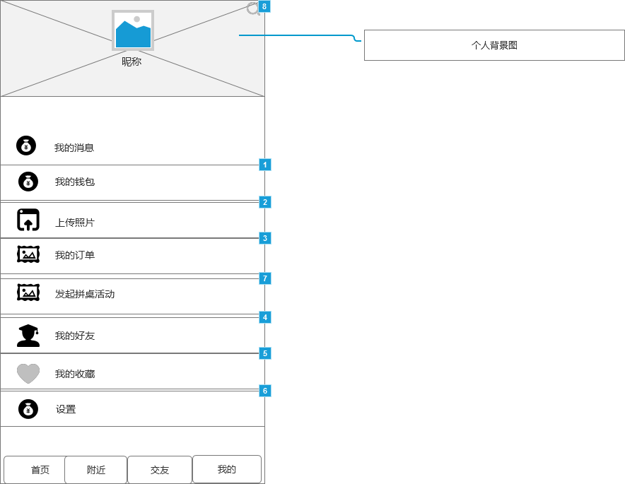

元件表

| **脚注** | **交互** |
| --- | --- |
| 1 | 鼠标单击时:  Case 1:  在 当前窗口 打开 链接 |
| 2 | 鼠标单击时:  Case 1:  在 当前窗口 打开 链接 |
| 3 | 鼠标单击时:  Case 1:  在 当前窗口 打开 链接 |
| 4 | 鼠标单击时:  Case 1:  在 当前窗口 打开 链接 |
| 5 | 鼠标单击时:  Case 1:  在 当前窗口 打开 链接  Case 2:  在 当前窗口 打开 链接 |
| 6 | 鼠标单击时:  Case 1:  在 当前窗口 打开 链接 |
| 7 | 鼠标单击时:  Case 1:  在 当前窗口 打开 链接 |
| 8 | 鼠标单击时:  Case 1:  在 当前窗口 打开 链接 |

我的钱包

用户界面

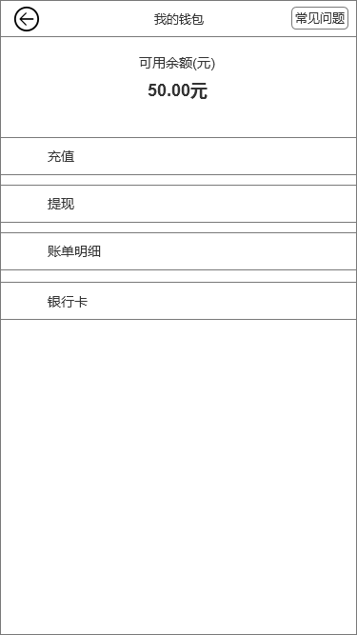

我的订单

用户界面

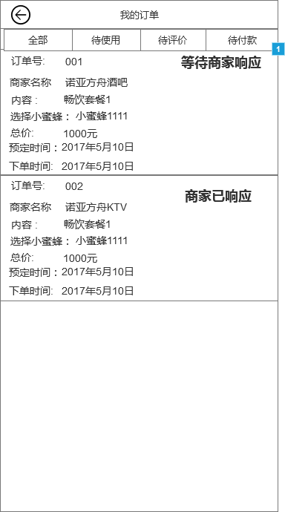

元件表

| **脚注** | **交互** |
| --- | --- |
| 1 | 鼠标单击时:  Case 1:  在 当前窗口 打开 链接 |

付款成功

用户界面

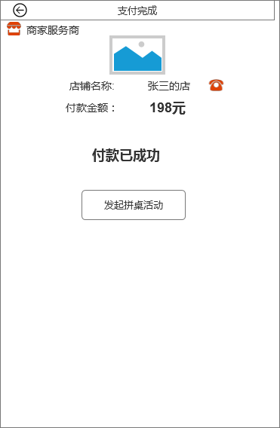

待使用的订单

用户界面

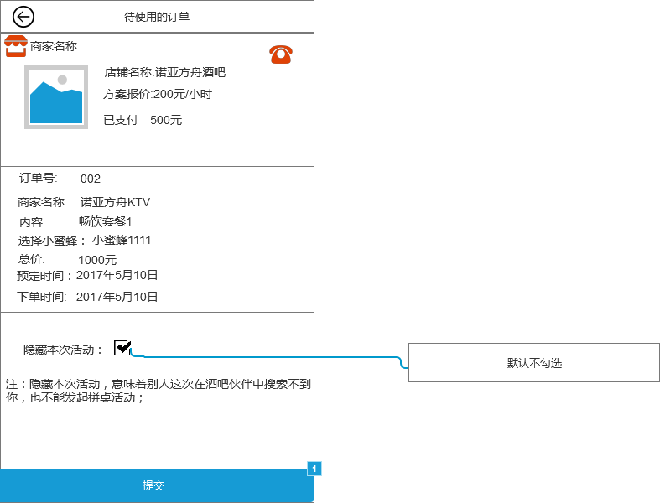

元件表

| **脚注** | **交互** |
| --- | --- |
| 1 | 鼠标单击时:  Case 1:  在 当前窗口 打开 链接 |

订单评价

用户界面

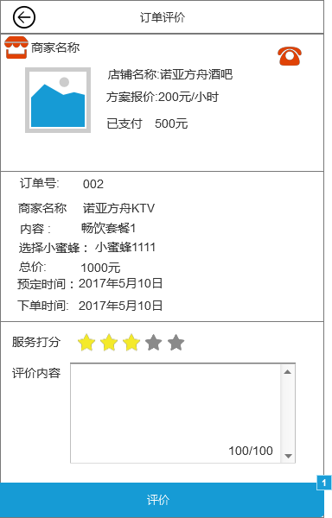

元件表

| **脚注** | **交互** |
| --- | --- |
| 1 | 鼠标单击时:  Case 1:  在 当前窗口 打开 链接 |

发起拼桌活动

用户界面

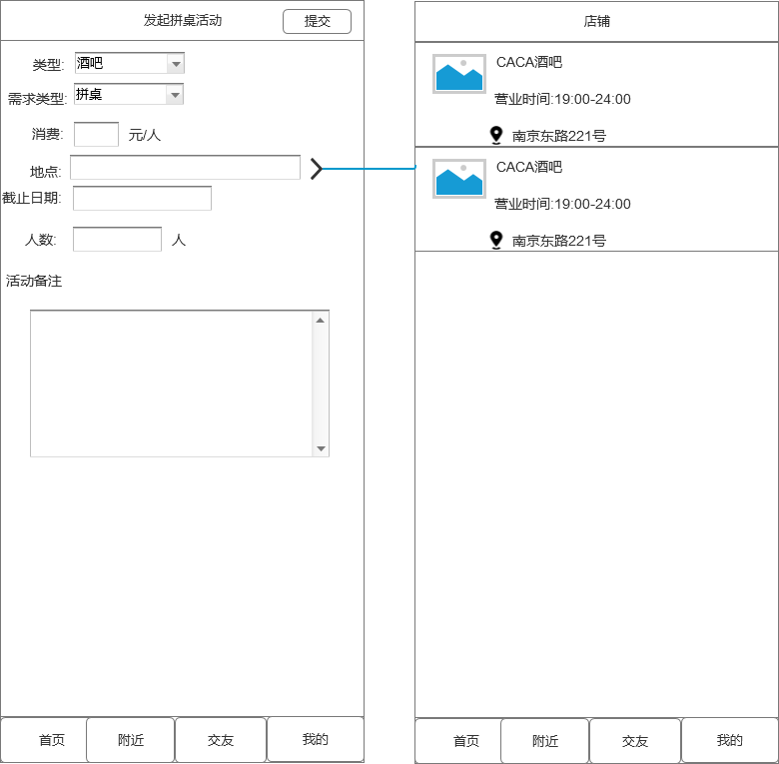

我的好友

用户界面

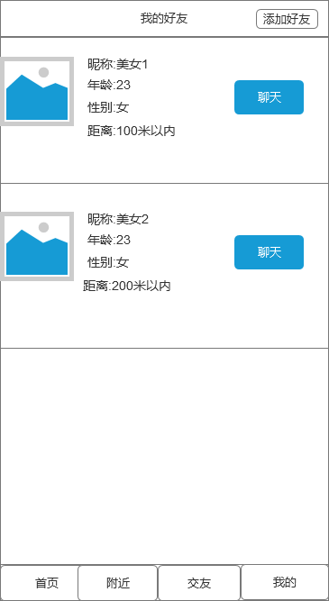

添加好友

用户界面

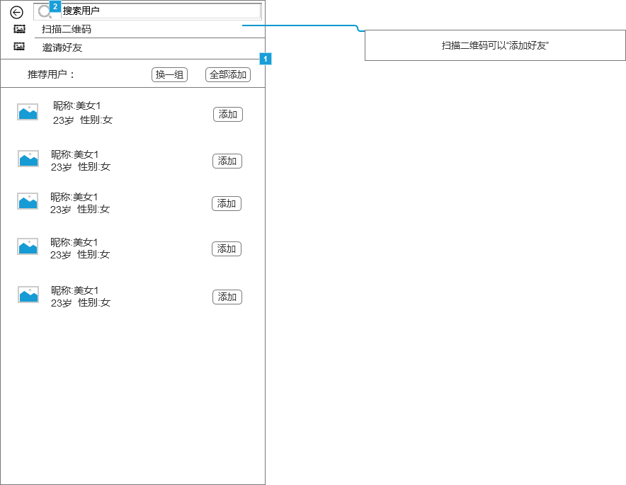

元件表

| **脚注** | **交互** |
| --- | --- |
| 1 | 鼠标单击时:  Case 1:  在 当前窗口 打开 链接 |
| 2 | 鼠标单击时:  Case 1:  在 当前窗口 打开 链接 |

商家首页

用户界面

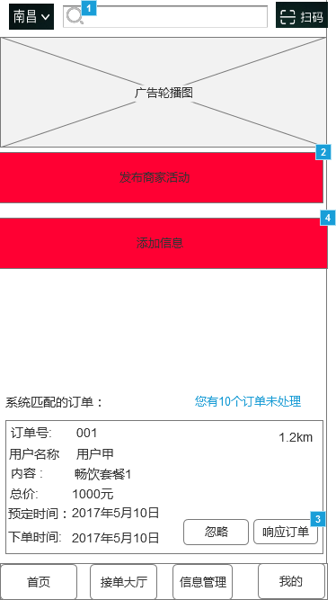

元件表

| **脚注** | **交互** |
| --- | --- |
| 1 | 鼠标单击时:  Case 1:  在 当前窗口 打开 链接 |
| 2 | 鼠标单击时:  Case 1:  在 当前窗口 打开 链接 |
| 3 | 鼠标单击时:  Case 1:  在 当前窗口 打开 链接 |
| 4 | 鼠标单击时:  Case 1:  在 当前窗口 打开 链接 |

发布商家活动

用户界面

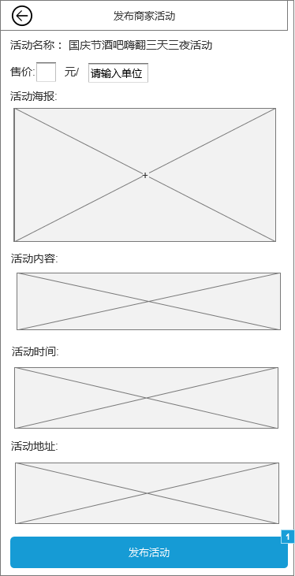

元件表

| **脚注** | **交互** |
| --- | --- |
| 1 | 鼠标单击时:  Case 1:  在 当前窗口 打开 链接 |

添加信息

用户界面

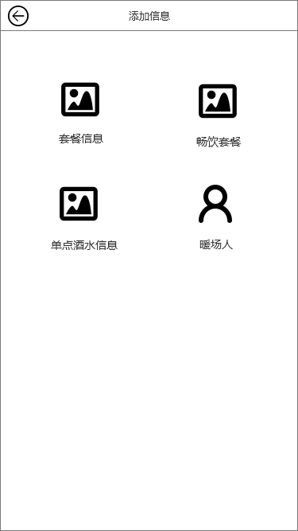

添加套餐信息

用户界面

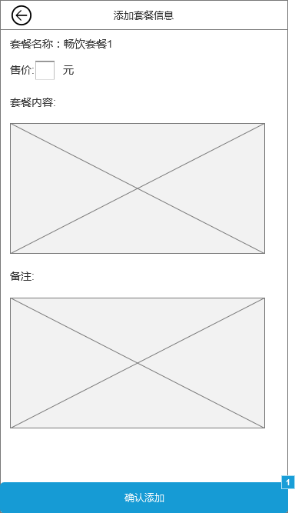

元件表

| **脚注** | **交互** |
| --- | --- |
| 1 | 鼠标单击时:  Case 1:  在 当前窗口 打开 链接 |

添加单点酒水信息

用户界面

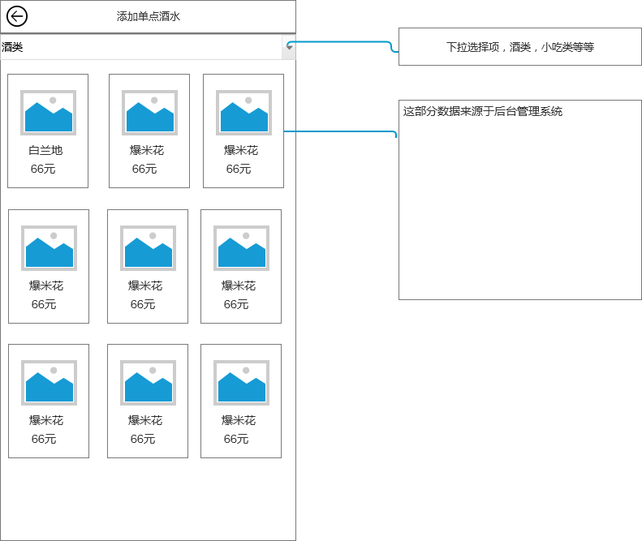

添加暖场人信息

用户界面

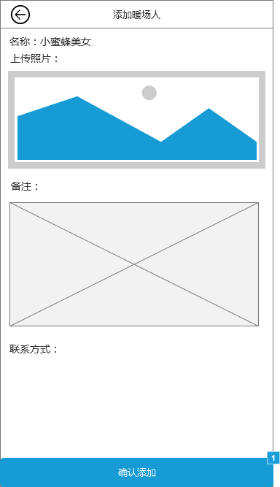

元件表

| **脚注** | **交互** |
| --- | --- |
| 1 | 鼠标单击时:  Case 1:  在 当前窗口 打开 链接 |

接单大厅

用户界面

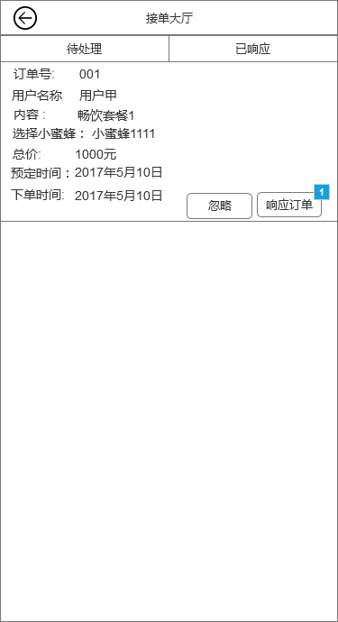

元件表

| **脚注** | **交互** |
| --- | --- |
| 1 | 鼠标单击时:  Case 1:  在 当前窗口 打开 链接 |

信息管理

用户界面

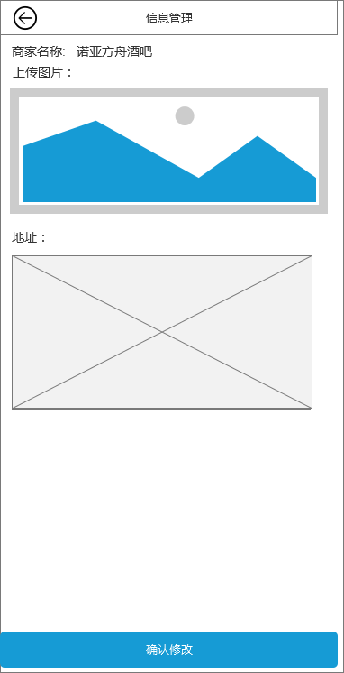

我的

用户界面

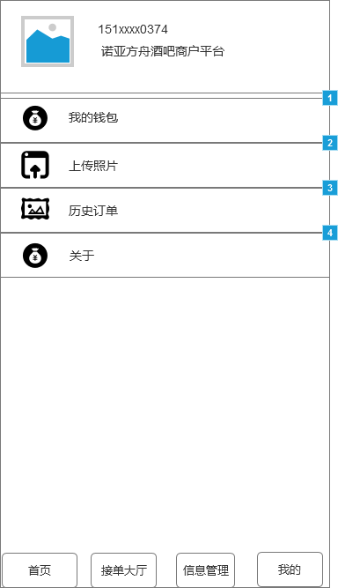

元件表

| **脚注** | **交互** |
| --- | --- |
| 1 | 鼠标单击时:  Case 1:  在 当前窗口 打开 链接 |
| 2 | 鼠标单击时:  Case 1:  在 当前窗口 打开 链接 |
| 3 | 鼠标单击时:  Case 1:  在 当前窗口 打开 链接 |
| 4 | 鼠标单击时:  Case 1:  在 当前窗口 打开 链接 |

我的钱包

用户界面

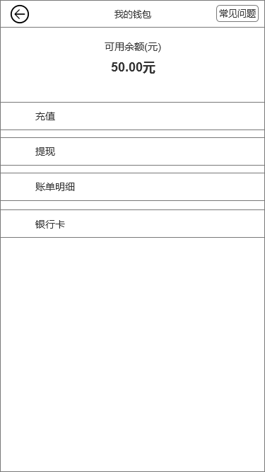

绑定银行卡

用户界面

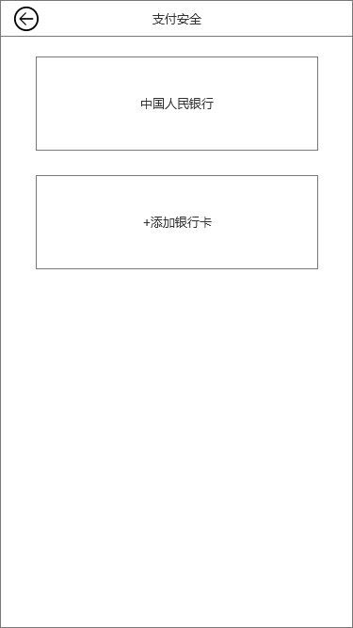

实名信息

用户界面

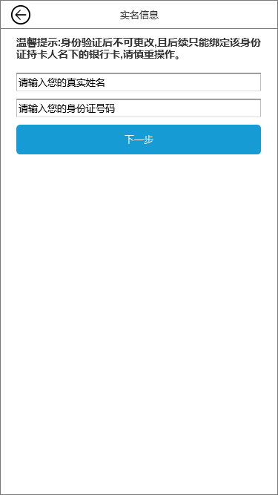

绑定银行卡

用户界面

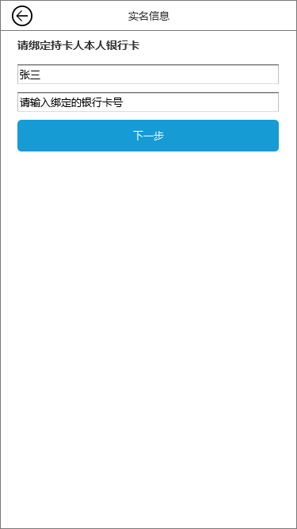

绑定银行卡

用户界面

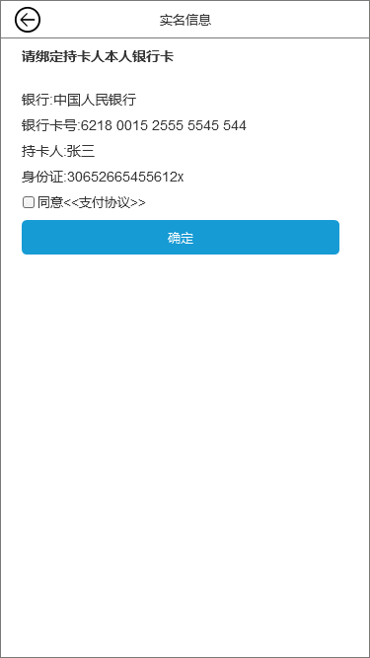

历史订单

用户界面

